RANCANG BANGUN SISTEM MANAJEMEN USER HOTSPOT MENGGUNAKAN MIKROTIK PHP API BERBASIS WEB
DI PONDOK PESANTREN AL-LUQMANIYYAH

PROPOSAL SKRIPSI



Diajukan oleh :
KHOIRUL ANWAR
NPM. 10111100134

PROGRAM STUDI TEKNIK INFORMATIKA
FAKULTAS TEKNIK
UNIVERSITAS PGRI YOGYAKARTA
2016
HALAMAN PENGESAHAN
PROPOSAL SKRIPSI

RANCANG BANGUN SISTEM MANAJEMEN USER HOTSPOT MENGGUNAKAN MIKROTIK PHP API BERBASIS WEB
DI PONDOK PESANTREN AL-LUQMANIYYAH
Proposal penelitian ini merupakan syarat utama dan sebagai langkah awal penyusunan skripsi


Diajukan oleh :
KHOIRUL ANWAR
NPM. 10111100134

Telah diperiksa dan disetujui untuk mengikuti Ujian Proposal
Pada tanggal : ..................

Menyetujui

Pembimbing I  Muhammad Fairuzabadi, M. Kom.  NIS. 19740926 200204 1 004 | Pembimbing II  Marti Widya Sari, M. Eng.  NIS. 19790327 201201 2 009
Mengetahui
Kaprodi Teknik Informatika
Universitas PGRI Yogyakarta

Marti Widya Sari, M. Eng.
NIS. 19790327 201201 2 009
HALAMAN PENGESAHAN
DEWAN PENGUJI PROPOSAL SKRIPSI
RANCANG BANGUN SISTEM MANAJEMEN USER HOTSPOT MENGGUNAKAN MIKROTIK PHP API BERBASIS WEB
DI PONDOK PESANTREN AL-LUQMANIYYAH

Diajukan oleh :
KHOIRUL ANWAR
NPM. 10111100134

Telah diajukan di depan Dewan Penguji Program Studi Teknik Informatika
Fakultas Teknik Universitas PGRI Yogyakarta

Susunan Dewan Penguji

Dosen Pembimbing I  Muhammad Fairuzabadi, M.Kom.  NIS. 19740926 200204 1 004  Pada Tanggal: | Dosen Penguji I  Ahmad Riyadi, S.Si, M.Kom.  NIS. 19690214 199812 1 006  Pada Tanggal:
Dosen Pembimbing II  Marti Widya Sari, M.Eng.  NIS. 19790327 201201 2 009  Pada Tanggal: | Dosen Penguji II  Wibawa, S.Si, M.Kom.  NIS. 19690607 201201 1 012  Pada Tanggal:
Dekan Fakultas Teknik
Universitas PGRI Yogyakarta

Muhammad Fairuzabadi, M.Kom.
NIS. 19740926 200204 1 004
DAFTAR ISI
PROPOSAL SKRIPSI i
HALAMAN PENGESAHAN PROPOSAL SKRIPSI ii
HALAMAN PENGESAHAN DEWAN PENGUJI PROPOSAL SKRIPSI iii
DAFTAR ISI iv
DAFTAR GAMBAR vii
DAFTAR TABEL ix
BAB I PENDAHULUAN 1
A. Latar Belakang Masalah 1
B. Identifikasi Masalah 3
C. Perumusan Masalah 3
D. Batasan Masalah 4
E. Tujuan Penelitian 4
F. Manfaat Penelitian 5
G. Jadwal Penelitian 5
H. Sistematika Penulisan 6
BAB II LANDASAN TEORI 8
A. Tinjauan Pustaka 8
B. Landasan Teori 9
1. Mengenal Router 9
2. Pengertian Sistem Operasi 11
3. Pengertian Mikrotik 12
4. PHP (HyperText Preprocessor) 14
5. MySQL 16
6. API (Application Program Interface) 18
7. Sejarah Singkat Pondok Pesantren Al-Luqmaniyyah 19
BAB III METODE PENELITAN 31
A. Obyek Penelitian 31
B. Metode Pengumpulan Data 31
1. Studi Pustaka 31
2. Observasi 31
3. Studi dan Interview (Wawancara) 32
C. Alat-alat Penelitian 32
1. Perangkat Keras (Hardware) 32
2. Perangkat Lunak (Software) 32
D. Perancangan Sistem 33
1. DFD (Data Flow Diagram) 33
2. Data Flow Diagram Level 1 34
3. Data Flow Diagram Level 2 Proses 1 35
4. Data Flow Diagram Level 2 Proses 2 36
5. Data Flow Diagram Level 2 Proses 3 37
6. Data Flow Diagram Level 2 Proses 4 38
7. Data Flow Diagram Level 2 Proses 5 39
8. Data Flow Diagram Level 2 Proses 6 40
9. Data Flow Diagram Level 2 Proses 7 41
10. Data Flow Diagram Level 2 Proses 8 42
11. Entity Relationship Diagram 42
E. Perancangan Tabel Basis Data 43
1. Tabel Admin 43
2. Tabel Member 44
3. Tabel Konfigurasi 44
4. Tabel Pesan 45
5. Tabel Paket 45
6. Tabel Billing 46
F. Perancangan Antar Muka Sistem 46
1. Perancangan Struktur Menu 47
2. Perancangan Antarmuka Sistem 49
DAFTAR PUSTAKA 59

DAFTAR GAMBAR
Gambar 2. 1. Struktur Pengurus Pondok Pesantren Al-Luqmaniyyah 21
Gambar 2. 2. Pengurus Pusat Pondok Pesantren Al-Luqmaniyyah 22
Gambar 2. 3. Struktur Kepengurusan Komplek 22
Gambar 3. 1. Data Flow Diagram Level 0 33
Gambar 3. 2. DFD Level 1 Sistem Manajemen User Hotspot 34
Gambar 3. 3. DFD Level 2 Proses Login Admin 35
Gambar 3. 4. DFD Level 2 Proses Konfigurasi 36
Gambar 3. 5. DFD Level 2 Proses Pesan 37
Gambar 3. 6. DFD Level 2 Proses Paket 38
Gambar 3. 7. DFD Level 2 Proses Billing 39
Gambar 3. 8. DFD Level 2 Proses Profil 40
Gambar 3. 9. DFD Level 2 Proses Pengolahan Member 41
Gambar 3. 10. DFD Level 2 Proses Login Member 42
Gambar 3. 11. Diagram ERD Sistem Manajemen User Hotspot 43
Gambar 3. 12. Rancangan Struktur Menu Admin 47
Gambar 3. 13. Rancangan Struktur Menu Member 48
Gambar 3. 14. Rancangan Halaman Login System 49
Gambar 3. 15. Rancangan Halaman Dashboard Admin 50
Gambar 3. 16. Rancangan Halaman Pesan Admin 50
Gambar 3. 17. Rancangan Halaman Pesan Baru 51
Gambar 3. 18. Rancangan Halaman Lihat Pesan 52
Gambar 3. 19. Rancangan Halaman Pesan Keluar 52
Gambar 3. 20. Rancangan Halaman Paket Admin 53
Gambar 3. 21. Rancangan Halaman Tambah Paket 53
Gambar 3. 22. Rancangan Halaman Billing Admin 54
Gambar 3. 23. Rancangan Halaman Daftar Member 54
Gambar 3. 24. Rancangan Halaman Tambah Member 55
Gambar 3. 25. Rancangan Halaman Aktivasi 55
Gambar 3. 26. Rancangan Halaman Konfigurasi 56
Gambar 3. 27. Rancangan Halaman Profil 56
Gambar 3. 28. Rancangan Halaman Dashboard Member 57
Gambar 3. 29. Rancangan Halaman Paket Member 57
Gambar 3. 30. Rancangan Halaman Billing Member 58

DAFTAR TABEL
Tabel 1. 1. Perencanaan Jadwal Skripsi 5
Tabel 3. 1. Tabel Admin 44
Tabel 3. 2. Tabel Member 44
Tabel 3. 3. Tabel Konfigurasi 45
Tabel 3. 4. Tabel Pesan 45
Tabel 3. 5. Tabel Paket 46
Tabel 3. 6. Tabel Billing 46

PENDAHULUAN

Latar Belakang Masalah
Perkembangan dan kemajuan dunia teknologi saat ini memang tidak bisa dibantahkan lagi. Hampir semua lini kehidupan tidak bisa dilepaskan dari teknologi. Kebutuhan internet di institusi pemerintah, lembaga pendidikan maupun perumahan sebagai media informasi dan komunikasi saat ini dirasa sangat penting. Maka dari itu, tidak heran apabila berbagai institusi maupun lembaga tersebut menyediakan fasilitas hotspot agar lebih mudah dalam mengakses informasi.
Pondok Pesantren Al-Luqmaniyyah yang berada di Umbulharjo merupakan pondok pesantren salaf yang memanfaatkan teknologi informasi sebagai media administrasi pondok pesantren, dimana komputer antar komplek saling berhubung untuk mempermudah penyimpanan data secara terpusat.
Pondok Pesantren Al-Luqmaniyyah menggunakan jaringan Mikrotik sebagai routing dan manajemen pada jaringannya. Mikrotik merupakan salah satu sistem operasi yang dirancang khusus sebagai router jaringan yang handal. Selain konfigurasinya yang tidak terlalu sulit, Mikrotik juga memiliki berbagai fitur lengkap untuk jaringan kabel dan wireless. Jaringan wireless atau yang biasa disebut hotspot ini merupakan salah satu fitur andalan Mikrotik, yang mana fitur tersebut mampu memanajemen bandwidth dan mudah untuk digunakan dalam mengatur pengguna.
Untuk mendukung kemudahan dalam memanajemen hotspot, saat ini banyak penyedia layanan hotspot yang menggunakan fitur user manager (userman) atau biasa disebut sebagai Radius pada Mikrotik. Hal itu adalah sebagai sistem manajemen hotspot mereka, dimana fitur tersebut mampu menghandle segala kebutuhan tentang manajemen hotspot. Diantara yang bisa dihandle adalah generate user, limitasi bandwidth, multi customer, dan masih banyak lagi. Akan tetapi pemanfaatan fitur tersebut dibatasi oleh lisensi Mikrotik itu sendiri dan fitur ini bisa digunakan secara maksimal apabila menggunakan lisensi Mikrotik level 6 dengan fasilitas unlimited user max concurrent. Berbeda dengan lisensi Mikrotik level 5, penggunaan fitur user manager ini masih sangat terbatas, yaitu hanya mampu digunakan 50 user max concurrent. Sedangkan untuk lisensi Mikrotik level 4 hanya bisa digunakan 20 user max concurrent, dan lisensi Mikrotik level 3 bisa digunakan 10 user max concurrent.
Bagi pengguna jaringan Mikrotik, boleh dibilang untuk memperoleh Mikrotik dengan lisensi level 6 pada saat ini masih cukup mahal jika dibandingkan dengan lisensi yang lebih rendah. Sementara apabila penggunaan fitur user manager ini tetap dipaksakan dan penggunaan hotspot melebihi dari batas maksimal, maka akibatnya akan berpengaruh fatal. Pasalnya ketika user telah melebihi batas maksimal akan mengalami trouble, yaitu ditandai dengan tidak dapat tersambungnya user dengan hotspot gateway. Tentunya hal ini menjadi sebuah masalah yang besar bagi penyedia layanan internet dengan pengguna banyak.
Berdasarkan latar belakang permasalahan tersebut, pada penelitian kali ini peneliti tertarik untuk membuat aplikasi pihak ketiga untuk memanajemen user hotspot pada Mikrotik dengan mengangkat judul “Rancang Bangun Sistem Manajemen User Hotspot Menggunakan Mikrotik PHP API Berbasis Web di Pondok Pesantren Al-Luqmaniyyah”. Dimana rancangan aplikasi ini mampu mempermudah petugas untuk mengatur dan memanajemen user hotspot pada Mikrotik secara efisien dan bersifat user-friendly. Aplikasi ini juga mampu bekerja seperti fitur User Manager. Selain itu juga tidak memakan biaya mahal sehingga sangat efisien untuk digunakan untuk sistem manajemen user hotspot yang ada di Pondok Pesantren Al-Luqmaniyyah, tanpa perlu membeli lisensi Mikrotik level 6.

Identifikasi Masalah
Berdasarkan permasalahan dari latar belakang di atas dapat ditarik beberapa kesimpulan untuk identifikasi masalah yaitu:
  - Penggunaan fitur user manager yang kurang efisien pada MikroTik level 5 kebawah.
  - Pengelolaan user hotspot pada winbox yang kurang efisien untuk pengelolaan pengguna yang lebih detail pada MikroTik.
  - Minimnya aplikasi pihak ketiga untuk mengatur dan memanajemen user hotspot sebagai pengganti user manager yang efektif.

Perumusan Masalah
Berdasarkan uraian pada latar belakang dan identifikasi masalah dapat dibuat rumusan masalah sebagai berikut:
- Bagaimana membuat aplikasi pihak ketiga Mikrotik dengan memanfaatkan Mikrotik PHP API?
- Bagaimana aplikasi tersebut mampu mengatur dan memanajemen user hotspot tanpa menggunakan fitur user manager pada Mikrotik?
- Bagaimana aplikasi tersebut bisa diterapkan dalam jaringan di Pondok Pesantren Al-Luqmaniyyah?

Batasan Masalah
Karena besarnya permasalahan dan keterbatasan waktu serta pengetahuan penulis, agar pembahasan tidak menyimpang dari tujuan, maka penulis membuat pembatasan masalah sebagai berikut:
  - Penelitian dilakukan di Pondok Pesantren Al-Luqmaniyyah.
  - Bahasa pemrograman yang digunakan adalah bahasa PHP.
  - Penelitian menggunakan perangkat Mikrotik RouterOS level 4.
  - Tidak membahas tentang sistem jaringan internet yang digunakan.
  - Aplikasi web yang dibangun untuk user dan administrator.
  - Tidak membahas detail tentang sistem keamanan website dan database lokal yang dibuat.

Tujuan Penelitian
Tujuan yang ingin dicapai dari penulisan skripsi ini adalah:
- Untuk mempermudah pengaturan user hotspot dalam router MikroTik di Pondok Pesantren Al-Luqmaniyyah.
- Untuk mengoptimalkan penggunaan fitur yang ada dalam Mikrotik.
- Membuat aplikasi pihak ketiga dengan memanfaatkan fitur PHP API yang disediakan oleh Mikrotik.

Manfaat Penelitian
Manfaat yang diperoleh dari penelitian ini adalah:
- Mengetahui perkembangan ilmu pengetahuan dan teknologi yang berkembang saat ini khususnya dalam perkembangan teknologi router.
- Menjadikan aplikasi ini sebagai solusi untuk mempermudah pengaturan dan manajemen user hotspot pada Mikrotik.
- Mengetahui bagaimana proses perancangan web dalam pemanfaatan fitur PHP API pada MikroTik.

Jadwal Penelitian
Adapun Perencanaan jadwal skripsi yang akan dilaksanakan berdasarkan metodologi yang diambil sebagai berikut:
Tabel 1. 1. Perencanaan Jadwal Skripsi
No | Kegiatan | Bulan (2016)
No | Kegiatan | September |  |  |  | Oktober |  |  |  | November |  |  |  | Desember
No | Kegiatan | 1 | 2 | 3 | 4 | 1 | 2 | 3 | 4 | 1 | 2 | 3 | 4 | 1 | 2 | 3 | 4
1 | Pengumpulan Data
2 | Penulisan Proposal
3 | Perancangan Sistem
4 | Pembuatan Sistem
5 | Implementasi Sistem
6 | Pengujian Sistem
7 | Penulisan Laporan Akhir

Sistematika Penulisan
Sistematika penulisan dalam penelitian ini berupa penjelasan tentang pokok-pokok bahasan pada setiap bab yang meliputi:
BAB I PENDAHULUAN
Bab ini menjelaskan tentang latar belakan masalah, identifikasi masalah, batasan masalah, rumusan masalah, tujuan penelitian, manfaat penelitian, dan sistematika penulisan.
BAB II KAJIAN PUSTAKA
Bab ini berisi tinjauan pustaka yang berkaitan dengan penelitian-penelitian sebelumnya yang masih berhubungan dengan penelitian ini serta landasan teori yang berisi tentang teori-teori yang mendasari penulisan tugas akhir serta menjelaskan beberapa pengertian, konsep dasar serta hal lain yang berhubungan dengan judul yang penulis angkat.
BAB III METODOLOGI PENELITIAN
Bab ini membahas tentang objek penelitian, tempat dan waktu penelitian, metode pengumpulan data, metode analisis data, dan metode pengembangan sistem.
BAB IV HASIL PENELITIAN DAN PEMBAHASAN
Bab ini membahas tentang hasil penelitian (implementasi sistem) dan evaluasi pembahasan hubungan antar entitas, hubungan antar aplikasi, deskripsi kemampuan dan kelemahan sistem yang telah dibuat.
BAB V PENUTUP
Bab ini berisi kesimpulan dari penelitian yang dilakukan dan disertai saran yang dapat diberikan sebagai pertimbangan untuk penelitian-penelitian berikutnya.

LANDASAN TEORI

Tinjauan Pustaka
Berdasarkan referensi sebelumnya telah ada beberapa penelitian sejenis yang mengambil bahasan tentang Mikrotik, baik itu manajemen user hotspot pada Mikrotik maupun penggunaan API untuk mempermudah dalam melakukan peneletian.
Pada penelitian yaitu Pemanfaatan API pada Perangkat Hotspot Gateway dalam Pembuatan Sistem Akses Internet Berdasarkan Volume Based dan Time Based Access Berbasis Web, dimana aplikasi tersebut hanya dirancang untuk memanajemen pelanggan warnet yang menggunakan volume based dan time based access yang artinya pelanggan warnet diberi dua pilihan, yaitu berdasarkan batas kuota dan batas waktu dalam menggunakan layanan internet (Okto, 2012).
Pada penelitian yaitu Perancangan Dan Implementasi Billing Hotspot Dengan Menggunakan PHP dan API pada Mikrotik di Cybercity Networks menyebutkan bahwa penggunaan API Mikrotik sangat efektif dalam memberi kemudahan kepada administrator dalam memanajemen dan pemantauan terhadap user hotspot (Setiawan, 2015).
Pada penelitian yaitu Sistem Pemesanan Menu Berbasis Web Memanfaatkan Mikrotik API (Studi Kasus: Miaw Shake Cat Cafe), disebutkan bahwa memanfaatkan Mikrotik API sangat menguntungkan dan sangat fleksibel digunakan dalam berbagai hal (Mardiana, 2015).

Landasan Teori

Mengenal Router
Jaringan komputer sangat diperlukan dalam melakukan proses pengiriman data dari satu tempat ke tempat yang lain. Untuk menyambungkan jaringan komputer secara luas dibutuhkan peralatan tambahan agar proses komunikasi data tidak terhambat.
Router adalah sebuah alat jaringan komputer yang mengirimkan paket data melalui sebuah jaringan atau internet menuju tujuannya, melalui sebuah proses yang dikenal sebagai routing untuk menyambungkan jaringan yang luas (Wide Area Network – WAN). Proses routing terjadi pada OSI layer 3 (Lapisan jaringan seperti Internet Protocol) dari stack protokol tujuh lapis OSI. Sehingga router yang digunakan untuk menyambungkan LAN (Local Area Network) dan WAN harus mampu mendukung.
Berbeda dengan penggunaan hub dan switch, hub merupakan perangkat jaringan yang bekerja di OSI layer 1, Physical Layer. Sehingga dia hanya bekerja tak lebih sebagai penyambung atau concentrator saja, dan hanya menguatkan sinyal di kabel UTP, sedangkan switch merupakan perangkat jaringan yang bekerja pada OSI layer 2. Meski bentuknya serupa dengan hub, kita tidak sebaiknya menyebutnya dengan istilah switch hub.

    - Pengertian Router
Router adalah perangkat yang dikhususkan untuk menangani koneksi antara dua atau lebih jaringan yang terhubung melalui packet swicthing.
Router bekerja dengan melihat alamat asal dan alamat tujuan dari paket yang melewatinya dan memutuskan rute yang akan dilewati paket tersebut untuk sampai ke tujuan. Router mengetahui alamat masing-masing komputer dilingkungan jaringan lokalnya, mengetahui alamat bridge dan router lainnya.
    - Fungsi Router
- Router berfungsi utama sebagai penghubung antar dua atau lebih jaringan untuk meneruskan data dari satu jaringan ke jaringan lainnya.
- Router mentransmisikan informasi dari satu jaringan ke jaringan lain yang sistem kerjanya mirip dengan bridge.
- Digunakan juga untuk menghubungkan LAN ke sebuah layanan telekomunikasi seperti halnya telekomunikasi leased line atau Digital Subscriber Line (DSL). Router digunakan untuk menghubungkan LAN ke sebuah koneksi leased line seperti T1, atau T3, sering disebut sebagai access server.
- Digunakan untuk menghubungkan jaringan lokal ke sebuah koneksi DSL disebut juga dengan DSL router. Router-router jenis tersebut umumnya memiliki fungsi firewall untuk melakukan penapisan paket berdasarkan alamat sumber dan alamat tujuan paket tersebut, meski beberapa router tidak memilikinya. Router yang memiliki fitur penapisan paket disebut juga dengan packet-filtering router. Fungsi router umumnya memblokir lalu lintas data yang dipancarkan secara broadcast sehingga dapat mencegah adanya broadcast storm yang mampu memperlambat kinerja jaringan.

Pengertian Sistem Operasi
Sistem operasi dalam bahasa Inggris operating system atau yang disingkat dengan sebutan OS adalah komponen pengolah piranti lunak dasar (essential component) tersistem sebagai pengelola sumber daya perangkat keras komputer (hardware), dan menyediakan layanan umum untuk aplikasi perangkat lunak. Sistem operasi adalah jenis yang paling penting dari perangkat lunak sistem dalam sistem komputer. Tanpa sistem operasi, pengguna tidak dapat menjalankan program aplikasi pada komputer mereka, kecuali program booting.
Sistem operasi mempunyai penjadwalan yang sistematis mencakup perhitungan penggunaan memori, pemrosesan data, penyimpanan data, dan sumber daya lainnya.
Untuk fungsi-fungsi perangkat keras seperti sebagai masukan dan keluaran dan alokasi memori, sistem operasi bertindak sebagai perantara antara program aplikasi dan perangkat keras komputer, meskipun kode aplikasi biasanya dieksekusi langsung oleh perangkat keras dan seringkali akan menghubungi OS atau terputus oleh itu. Sistem operasi yang ditemukan pada hampir semua perangkat yang berisi komputer, dari ponsel dan console permainan video untuk super komputer dan webserver.
Adapun macam-macam dari sistem operasi modern adalah Linux, Android, iOS, Mac OS X, dan Microsoft Windows.

Pengertian Mikrotik
Mikrotik RouterOS adalah sistem operasi yang diperuntukkan sebagai network router. Didesain untuk memberikan kemudahan penggunanya. Administrasinya bisa menggunakan Mikrotik RouterOS, merupakan sistem operasi linux base yang dilakukan melalui Windows Application (WinBox).
Selain itu instalasi bisa dilakukan pada PC Standard, PC yang akan dijadikan router mikrotik pun tidak memerlukan resource yang cukup besar untuk penggunaan standard, misalnya hanya sebagai gateway. Untuk keperluan beban yang besar (network yang kompleks, routing yang rumit) disarankan untuk mempertimbangkan pemilihan resource PC yang memadai.

Sejarah Mikrotik
Mikrotik adalah sebuah perusahaan kecil yang berkantor pusat di Latvia, bersebelahan dengan Rusia. Pembentukannya diprakasai oleh John Trully dan Arnis Riekstins. John Trully adalah seorang yang berasal dari Amerika yang berimigrasi ke Latvia. Di Latvia ia berjumpa dengan Arnis, seorang sarjana Fisika dan Mekanik sekitar tahun 1995.
Di tahun 1996 John dan Arnis mulai me-routing dunia (misi Mikrotik adalah merouting seluruh dunia). Mulai dengan sistem Linux dan MS DOS yang dikombinasikan dengan teknologi Wireless-LAN (WLAN) Aeronet berkecepatan 2 Mbps di Moldova, negara tetangga Latvia, baru kemudian melayani lima pelanggannya di Latvia.
Prinsip dasar mereka bukan membuat Wireless ISP (W-ISP), tetapi membuat program router yang handal dan dapat dijalankan diseluruh dunia. Latvia hanya merupakan tempat eksperimen John dan Arnis, karena saat ini mereka sudah membantu negara-negara lain termasuk Srilanka yang melayani sekitar 400 pengguna.
Linux yang pertama kali digunakan adalah kernel 2.2 yang dikembangkan secara bersama-sama dengan bantuan 5-15 orang staf Research and Development (R&D). Mikrotik yang sekarang menguasai dunia routing di negara-negara berkembang. Menurut Arnis selain staf di lingkungan Mikrotik, mereka juga merekrut tenaga-tenaga lepas dan pihak ke tiga yang dengan intensif ikut mengembangkan Mikrotik secara marathon.

Jenis – jenis Mikrotik
Berdasarkan bentuk hardware yang di gunakan, mikrotik dapat digolongkan dalam dua jenis. Untuk memudahkan bagi pemula dalam memahami Router Operating System ini. dua jenis tersebut adalah :

Mikrotik RouterOS
MikroTik RouterOS adalah versi Mikrotik dalam bentuk perangkat lunak yang dapat diinstall pada komputer rumahan (PC) melalui media CD. File yang dibutuhkan dapat diunduh dalam bentuk file image Mikrotik RouterOS dari website resmi Mikrotik, www.mikrotik.com.

Built-In Hardware Mikrotik
Built-In Hardware Mikrotik merupakan Mikrotik dalam bentuk perangkat keras yang khusus dikemas dalam board router atau sering disebut routerBoard yang didalamnya sudah terinstall Mikrotik RouterOS.

PHP (HyperText Preprocessor)
Pada awalnya PHP merupakan akronim dari Personal Home Page (Situs personal). PHP pertama kali dibuat oleh Rasmus Lerdorf pada tahun 1995. Pada waktu itu PHP masih bernama Form Interpreted (FI), yang wujudnya berupa sekumpulan skrip yang digunakan untuk mengolah data formulir dari web.
Selanjutnya Rasmus merilis kode sumber tersebut untuk umum dan menamakannya PHP/FI. Dengan perilisan kode sumber ini menjadi sumber terbuka, maka banyak pemrogram yang tertarik untuk ikut mengembangkan PHP.
Pada November 1997, dirilis PHP/FI 2.0. Pada rilis ini, interpreter PHP sudah diimplementasikan dalam program C. Dalam rilis ini disertakan juga modul-modul ekstensi yang meningkatkan kemampuan PHP/FI secara signifikan.
Pada tahun 1997, sebuah perusahaan bernama Zend menulis ulang interpreter PHP menjadi lebih bersih, lebih baik, dan lebih cepat. Kemudian pada Juni 1998, perusahaan tersebut merilis interpreter baru untuk PHP dan meresmikan rilis tersebut sebagai PHP 3.0 dan singkatan PHP diubah menjadi akronim berulang PHP: Hypertext Preprocessing.
Pada pertengahan tahun 1999, Zend merilis interpreter PHP baru dan rilis tersebut dikenal dengan PHP 4.0. PHP 4.0 adalah versi PHP yang paling banyak dipakai pada awal abad ke-21. Versi ini banyak dipakai disebabkan kemampuannya untuk membangun aplikasi web kompleks tetapi tetap memiliki kecepatan dan stabilitas yang tinggi.
Pada Juni 2004, Zend merilis PHP 5.0. Dalam versi ini, inti dari interpreter PHP mengalami perubahan besar. Versi ini juga memasukkan model pemrograman berorientasi objek ke dalam PHP untuk menjawab perkembangan bahasa pemrograman ke arah paradigma berorientasi objek.
Versi terbaru dari bahasa pemrograman PHP 5 adalah versi 5.6.22 yang resmi dirilis pada tanggal 26 Mei 2016.
Beberapa kelebihan PHP untuk bahasa pemrograman web, antara lain:
- Bahasa pemrograman PHP adalah sebuah bahasa script yang tidak melakukan sebuah kompilasi dalam penggunaannya.
- Web Server yang mendukung PHP dapat ditemukan dimana – mana mulai dari apache, IIS, Lighttpd, hingga Xitami dengan konfigurasi yang relatif mudah.
- Dalam sisi pengembangan lebih mudah, karena banyaknya komunitas dan developer yang siap membantu dalam pengembangan,
- Dalam sisi pemahaman, PHP adalah bahasa pemrograman yang paling mudah karena memiliki referensi yang banyak.
PHP adalah bahasa pemrograman yang bersifat open source, dimana bahasa ini dapat digunakan di berbagai mesin (Linux, Unix, Macintosh, Windows) dan dapat dijalankan secara runtime melalui console serta juga dapat menjalankan perintah-perintah sistem.

MySQL
MySQL termasuk kedalam jenis perangkat lunak RDBMS (Relational Database Management System) yaitu sebuah perangkat lunak sistem manajemen basis data yang dirancang untuk mengatur sebuah basis data sebagai sekumpulan data yang disimpan secara terstruktur, dan melakukan operasi-operasi terhadap data atas permintaan penggunanya, sebenarnya MySQL merupakan turunan dari SQL (Structured Query Language), yang merupakan suatu bahasa komputer yang menggikuti standard ANSI (American National Standard institute) yaitu sebuah bahasa standard yang digunakan untuk mengakses dan memanipulasi suatu sistem database, untuk kemudahan akses penulis menggunakan paket XAMPP yang sudah termasuk Apache server dan database phpMyAdmin yang menggunakan bahasa program dari MySQL.
XAMPP merupakan singkatan dari X (empat sistem operasi apapun), Apache, MySQL, PHP, Perl. XAMPP merupakan tool yang menyediakan paket perangkat lunak. berikut penjelasan tentang web server Apache, PHP, MySQL, dan phpMyAdmin.
Apache bertugas untuk menghasilkan halaman web yang benar kepada peminta, berdasarkan kode php yang dituliskan oleh pembuat halaman web. jika diperlukan juga berdasarkan kode php yang dituliskan, maka dapat saja suatu database diakses terlebih dahulu (misal dalam MySQL) untuk mendukung halaman web yang dihasilkan.
PHP merupakan bahasa pemrograman untuk membuat web yang bersifat server-side scripting. PHP memungkinkan kita untuk membuat halaman web yang bersifat dinamis. PHP dapat di dajalankan pada berbagai macam Operating System (OS). PHP dapat memanfaatkan database untuk menghasilkan halaman web yang dinamis. sistem manajemen database yang sering digunakan bersama PHP adalah MySQL. namun PHP juga mendukung beberapa database seperti Oracle, MS. Acces, interbase, d-base, PostgreSQL dan lain-lain. Hingga kini PHP sudah berkembang hingga ke versi 7 yang menambah beberapa syntax yang lebih efektif untuk digunakan dan mendukung penuh Object Oriented Programing (OOP).
MySQL perkembangannya disebut SQL yang merupakan kepanjanggan dari Structured Query Language. SQL merupakan bahasa terstruktur yang khusus digunakan untuk mengolah database. Kita dapat memanfaatkan MySQL untuk menambah, mengubah dan menghapus data yang berada di database. MySQL merupakan sistem manajemen database yang bersifat at Relational yang artinya data-data yang dikelola dalam database akan diletakkan pada beberapa tabel yang terpisah sehingga manipulasi data akan menjadi jauh lebih mudah dan cepat.
PhpMyAdmin merupakan perangkat lunak untuk mengelola database dalam MySQL, PhpMyAdmin memberikan kemudahan untuk membuat tabel, mengisi, mengubah dan lain-lain tanpa harus menghafal perintahnya.

API (Application Program Interface)
Application Programming Interface adalah kumpulan fungsi atau kumpulan kode program yang berfungsi mengomunikasikan sebuah program dengan dengan kernel dari sebuah sistem operasi. API mikrotik adalah kumpulan fungsi, layanan/service yang digunakan untuk mengomunikasikan data yang ada pada Mikrotik RouterOSTM untuk dapat dihubungkan menggunakan aplikasi bahasa pemrograman tertentu untuk menyimpan data maupun digunakan untuk mengakses mikrotik itu sendiri. Cara menggunakan API adalah dengan cara mengimpor package/class import yang ada dan mengaktifkan service API pada mikrotik.

Sejarah Singkat Pondok Pesantren Al-Luqmaniyyah
Pondok Pesantren Al-Luqmaniyyah merupakan suatu pesantren yang berbasiskan salaf (kesederhanaan) yang terletak tepatnya di pusat kota Yogyakarta. Pondok Pesantren Al-Luqmaniyyah mulai dibangun pada tahun 1998 M atas prakarsa H. Lukman Jamal Hasibuan, seorang pengusaha kelahiran Sumatera yang telah menetap di Yogyakarta, dan selesai akhir tahun 1999 M. Kemudian diresmikan pada tanggal 9 Februari 2000 M oleh KH. Salimi, seorang tokoh agama asal Mlangi Sleman, dengan nama Pondok Pesantren Salaf Putra Putri Asrama Perguruan Islam (API) “Al-Luqmaniyyah”. Penamaan ini diambil dari nama pendiri, yaitu Bapak H. Lukman.
Selanjutnya, Pondok Pesantren Al Luqmaniyyah diasuh oleh KH. Najib Salimi selama kurang lebih 11 tahun yakni dari tahun 2000 M sampai dengan tahun 2011 M, dan sepeninggal beliau yakni tepatnya pada tanggal 02 Dzulqo’dah 1432 H / 30 September 2011 M, Pondok Pesantren. Al-Luqmaniyyah diasuh oleh istri beliau yakni Nyai Hj. Siti Chamnah Najib dengan di bantu oleh sanak keluarga beliau. Nyai Hj. Siti Chamnah Najib merupakan putri dari KH. Chudlori Abdul Aziz, Pengasuh Pondok Pesantren Al Anwar, Ngrukem, Bantul, DI Yogakarta. Saat ini, pengasuh Pondok Pesantren Al-Luqmaniyah telah dikaruniai 2 orang putra dan seorang putri.
Dari segi materi pendidikan, Pondok Pesantren Al-Luqmaniyyah memiliki karakter yang mirip dengan sistem yang dipakai di API (Asrama Perguruan Islam) Tegalrejo, Magelang. Sebagai salah satu contoh, Pondok Pesantren Al-Luqmaniyyah sangat menganjurkan para santrinya untuk mujahadah dan riyadloh sebagai sarana untuk mempersiapkan diri menerima ilmu yang bermanfaat. Setiap setelah maghrib dan sebelum subuh selalu terdengar lantunan dzikir mujahadah di masjid untuk santri putra dan aula untuk santri putri Pondok Pesantren Al-Luqmaniyyah.

Struktur Organisasi Pondok Pesantren Al-Luqmaniyyah
Susunan pengurus atau struktur organisasi merupakan susunan komponen-komponen (unit-unit kerja) dalam organisasi yang saling berinteraksi dan menunjukkan adanya pembagian kerja, pengelompokan-pengelompokan tugas, serta fungsi-fungsi dalam kegiatan yang berbeda-beda. Fungsi dari struktur organisasi adalah mengoordinasikan bagaimana pekerjaan dibagi, dikelompokkan, dan dikoordinasikan secara formal. Selain itu struktur organisasi juga menunjukkan tentang spesialisasi pekerjaan, saluran perintah, dan penyampaian laporan mulai dari pusat sampai dengan seluruh elemen pesantren. Pondok Pesantren Al-Luqmaniyyah Yogyakarta memiliki struktur organisasi meliputi Pengasuh Pondok Pesantren sebagai jabatan tertinggi yang memegang seluruh wewenang dalam ruang lingkup Pondok Pesantren Al-Luqmaniyyah. Di bawah pengasuh ada pengurus pusat, LP2M (Lembaga Pengabdian dan Pengembangan Masyarakat), dewan pendidikan dan BUMP (Badan Usaha Milik Pesantren). Untuk lebih jelasnya struktur organisasi kepengurusan pada Pondok Pesantren Al-Luqmaniyyah Yogyakarta dapat dipahami dari susunan struktur organisasi berikut:
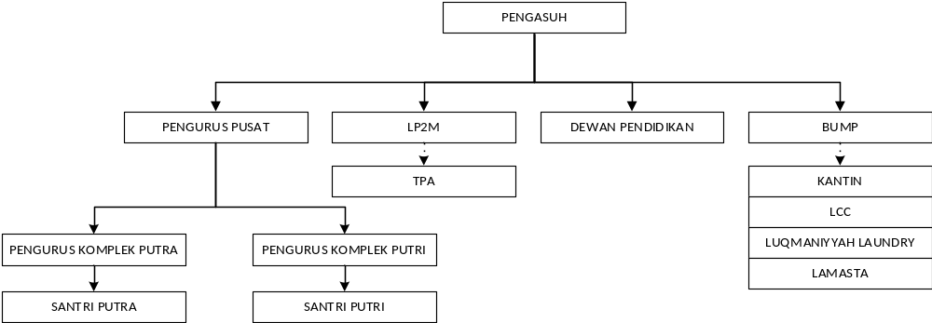
Gambar 2. 1. Struktur Pengurus Pondok Pesantren Al-Luqmaniyyah
Secara global pengurus Pondok Pesantren Al-Luqmaniyyah tersusun seperti pada Gambar 2. 1 dimana posisi pengasuh sebagai poros dari semua kepengurusan yang ada di Pondok Pesantren Al-Luqmaniyyah. Pengasuh membawahi Pengurus Pusat, LP2M (Pembaga Pengabdian dan Pengembangan Masyarakat), Dewan Pendidikan dan BUMP (Badan Usaha Milik Pesantren). Pengurus Pusat sejajar dengan LP2M (Lembaga Pengabdian dan Pengembangan Masyarakat), Dewan Pendidikan dan BUMP (Badan Usaha Milik Pesantren) yang dikoordinasi langsung oleh Pengasuh Pondok Pesantren Al-Luqmaniyyah.
Pengurus Pusat mempunyai posisi membawahi pengurus Komplek Putra dan Komplek Putri. Sedangkan LP2M (Lembaga Pengabdian dan Pengembangan Masyarakat) mempunyai posisi untuk mengkoordinir TPA (Taman Pendidikan Al-Qur’an) yang ada di Pondok Pesantren Al-Luqmaniyyah. Kemudian Dewan Pendidikan dan BUMP (Badan Usaha Milik Pesantren). Adapun usaha milik BUMP (Badan Usaha Milik Pesantren) adalah Kantin, LCC (Luqmaniyyah Copy Center), Luqmaniyyah Laundry dan LAMASTA Mart.
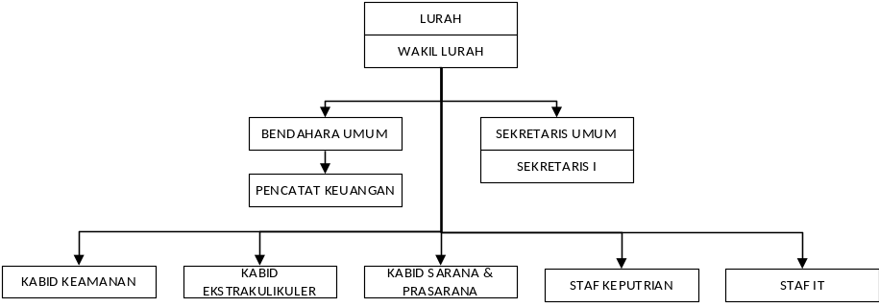
Gambar 2. 2. Pengurus Pusat Pondok Pesantren Al-Luqmaniyyah
Pada Gambar 2. 2 merupakan struktur kepengurusan pusat yang ada di Pondok Pesantren Al-Luqmaniyyah, dimana lurah sebagai poros organisasi yang membawahi langsung bendahara umum, sekretaris umum, kepala bidang keamanan, kepala bidang ekstrakulikuler, kepala bidang sarana dan prasarana, staf keputrian dan staf IT.
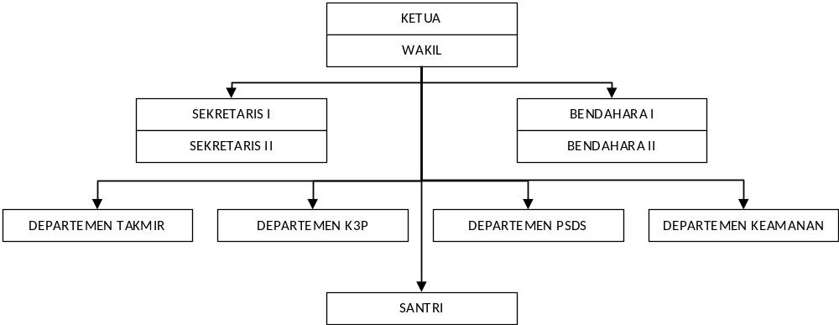
Gambar 2. 3. Struktur Kepengurusan Komplek
Pada Gambar 2. 3. Struktur Kepengurusan KomplekGambar 2. 3 merupakan struktur kepengurusan komplek dari Pondok Pesantren Al-Luqmaniyyah. Dalam kepengurusan komplek ini diterapkan kepengurusan tersendiri agar koordinasi dengan pengurus pusat lebih mudah. Dalam struktur tersebut jabatan tertinggi adalah ketua sebagai penanggungjawab keberlangsungan aktivitas komplek, dibantu oleh sekretaris, bendahara dan departemen-departemen yang ada dalam struktural pengurus komplek. Adapun struktur kepengurusan tersebut berlaku dan diterapkan di komplek putra maupun komplek putri.

Tugas dan Wewenang Pengurus Pondok Pesantren Al-Luqmaniyyah
Pada struktur organisasi Pondok Pesantren Al-Luqmaniyyah tiap-tiap jabatan memiliki fungsi tugas dan wewenang yang berbeda-beda, fokus tugas dan wewenang berada di Pengurus Pusat. Adapun masing-masing jabatan adalah sebagai berikut:

Pengasuh
Pengasuh pada Pondok Pesantren Al-Luqmaniyyah merupakan bagian dari struktur yang memiliki tugas dan wewenang untuk:

Mengesahkan calon santri yang akan masuk ke Pondok Pesantren sebelum calon santri melakukan konfirmasi terhadap pengurus pusat.

Mengadakan pengawasan terhadap seluruh aktivitas dalam Pondok Pesantren, baik secara langsung maupun secara tidak langsung.

Memberi masukan terhadap masalah yang dihadapi oleh perangkat organisasi untuk mendapatkan solusi dari permasalahan.

Menerima laporan kegiatan yang telah dilaksanakan dan mengevaluasinya demi kelancaran kegiatan yang akan datang.

LP2M (Lembaga Pengabdian dan Pengembangan Masyarakat)

Menjalin silaturrahim dengan warga sekitar pondok, dengan menghadiri acara-acara yang ada di rumah warga sekitar.

Membuat program pengabdian kepada masyarakat selama bulan ramadhan dengan menerjunkan santri untuk ikut berperan aktif pada kegiatan masjid di masyarakat sesuai lokasi yang telah ditentukan.

Menjaga hubungan dengan santri maupun alumni Pondok Pesantren Al-Luqmaniyyah.

Dewan Pendidikan

Membuat kurikulum pendidikan di Pondok Pesantren Al-Luqmaniyyah.

Membuat jadwal mata pelajaran.

Mengadakan ujian dan munaqosah

BUMP (Badah Usaha Milik Pesantren)
Mengelola dan memantau berjalannya usaha yang dimiliki pesantren seperti Kantin, LCC (Luqmaniyyah Copy Center), Luqmaniyyah Laundry dan LAMASTA Mart.

Lurah
Dalam menjalankan tugas, lurah dalam organisasi ini memiliki tugas dan wewenang sebagai berikut:

Membawahi semua bagian kepengurusan yang ada pada Pondok Pesantren.

Melakukan koordinasi kepada semua pengurus

Mengadakan rapat program kerja pengurus, dan melakukan rapat evaluasi.

Bertanggungjawab terhadap hubungan eksternal kepengurusan.

Membentuk panitia even (event organization).

Mengadakan rapat koordinasi (dengan pengurus putri/ Dewan ustadz/ Pengasuh).

Melakukan reshuffle pengurus yang nonaktif.

Menjembatani jalanya koordinasi kepengurusan putra dan putri.

Wakil Lurah
Adapun tugas dan wewenang dari seorang wakil lurah adalah:

Membantu kinerja ketua Umum (Lurah).

Menggantikan posisi sebagai ketua bila ketua umum berhalangan.

Bendahara Umum

Melakukan pelaporan keuangan.

Mencatat setiap transaksi keuangan dan melakukan pendokumentasian.

Menertibkan dan berusaha memaksimalkan pemasukan yang berasal dari syahriah santri.

Melakukan estimasi anggaran dan pemetaan aliran kas.

Melakukan pengendalian terhadap aliran kas.

Melakukan pengejaran aset keuangan yang tertahan di santri baik yang masih berada di pondok ataupun yang sudah keluar.

Menertibkan pemasukkan keuangan berupa pajak penggunaan aliran listrik pondok.

Menangani registrasi santri.

Mempersiapkan dana untuk perbaikan dan perluasan fisik Pesantren.

Rapat Koordinasi Internal

Sekretaris Umum

Bertanggung jawab terhadap inventaris kantor.

Melakukan sensus penghuni kamar santri.

Perawatan, perapihan, dan penertiban dokumen pesantren.

Mengagendakan Rapat koordinasi.

Pendataan identitas santri baru dalam buku induk.

Pembuatan KTS (Kartu Tanda Santri).

Membuat agenda surat masuk dan surat keluar.

Rapat Koordinasi Internal.

Sekretaris I

Membantu kinerja Sekretaris Umum.

Menggantikan posisi sebagai Sekretaris Umum bila ketua sekretaris berhalangan.

Kepala Bidang Keamanan
Tugas dan wewenang dari kepala bidang keamanan adalah:

Mengawasi seluruh aktivitas kegiatan yang ada dalam Pondok Pesantren Al-Luqmaniyyah.

Memberi masukan dan nasihat terkait usulan-usulan program yang ada sebelum diserahkan kepada pengasuh Pondok Pesantren Al-Luqmaniyyah Yogyakarta.

Mengklarifikasi dan menginterogasi perangkat atau anggota elemen Pondok Pesantren yang menyimpang dari ketentuan yang telah dibuat serta memberi hukuman terhadap perangkat atau anggota elemen Pondok Pesantren jika terbukti melanggar ketentuan yang belaku.

Kepala Bidang Ekstrakulikuler

Menggali dan mengembangkan kreatifitas santri.

Menghidupkan dan mendukung halaqah-halaqah intelektual.

Bertanggung jawab terhadap hidup dan matinya kegiatan ekstra pondok.

Menjembatani Badan ekstra kepada pengurus

Kepala Bidang Sarana dan Prasarana

Mendata Perlengkapan/inventaris Pondok Pesantren Al-Luqmaniyyah.

Bertanggungjawab terhadap Kebersihan, keindahan, dan kesehatan Pondok Pesantren Al-Luqmaniyyah.

Pengadaan fasilitas kesehatan Pondok Pesantren Al-Luqmaniyyah.

Kerjasama dengan pihak depkes (pukesmas).

Rapat Koordinasi Internal

Pencatat Keuangan

Mencatat segala aktivitas keuangan harian maupun aksidental. Baik itu pemasukan dan pengeluaran.

Staf Keputrian
Tugas dari staf keputrian adalah menjalin koordinasi antara pengurus pusat dengan pengurus putri.

Staf IT

Mengelola semua media online yang dimiliki oleh Pondok Pesantren Al-Luqmaniyyah.

Menerima, memprioritaskan dan menyelesaikan permintaan bantuan IT di Pondok Pesantren Al-Luqmaniyyah.

Instalasi, perawatan dan penyediaan dukungan harian baik untuk hardware maupun software, peralatan termasuk printer, scanner, dan lain-lain.

Menyediakan data atau informasi yang dibutuhkan untuk pembuatan laporan.

Ketua Komplek

Departemen Kebersihan, Keindahan, Kesehatan dan Perlengkapan (K3P).

Mendata Perlengkapan/inventaris Pondok Pesantren Al-Luqmaniyyah.

Bertanggungjawab terhadap Kebersihan, keindahan, dan kesehatan Pondok Pesantren Al-Luqmaniyyah.

Pengadaan fasilitas kesehatan Pondok Pesantren Al-Luqmaniyyah.

Kerjasama dengan pihak depkes (pukesmas).

Rapat Koordinasi Internal.

Departemen Takmir.

Penjadwalan kegiatan keagamaan.

Bertanggungjawab terhadap fasilitas masjid.

Bertanggung jawab atas pelaksanaan Mujahadah.

Rapat Koordinasi Internal.

Departemen Keamanan dan Ketertiban.

Penertiban santri terhadap kegiatan pondok.

Bertanggungjawab terhadap birokrasi dan administrasi perizinan.

Penertiban Jaga malam.

Operasi Santri dan sidang pelanggaran.

Rapat Koordinasi Internal.

Departemen Pengembangan Sumber Daya Santri (PSDS).

Menggali dan mengembangkan kreatifitas santri.

Menghidupkan dan mendukung halaqah-halaqah intelektual.

Bertanggung jawab terhadap hidup dan matinya kegiatan ekstra pondok.

Menjembatani Badan ekstra kepada pengurus.

.

METODE PENELITAN

Obyek Penelitian
Subyek penelitian ini adalah membuat Sistem Manajemen User Hotspot yang berada di Pondok Pesasntren Al-Luqmaniyyah menggunakan MikroTik PHP API. Dengan mengumpulkan data dari pondok pesantren untuk kemudian diproses menjadi bahan penelitian, sistem ini diharapkan dapat membantu mempermudah dalam mengelola user pada hotspot yang ada di Pondok Pesantren Al-Luqmaniyyah.

Metode Pengumpulan Data
Teknik pengumpulan data yang digunakan dalam penyusunan skripsi ini adalah :

Studi Pustaka
Dalam metode ini, penulis mempelajari buku-buku yang bersangkutan sebagai dasar dan acuan dalam memahami MikroTik RouterOS. Selain itu, juga memanfaatkan internet sebagai sumber data guna menambah referensi terkait penggunaan API dalam router Mikrotik.

Observasi
Metode pengumpulan data dengan cara mengamati dan menganalisa guna mendapatkan data-data sebagai penunjang perancangan aplikasi pihak ketiga untuk mempermudah manajemen user pada router MikroTik yang berada di Pondok Pesantren Al-Luqmaniyyah.

Studi dan Interview (Wawancara)
Merupakan suatu pengumpulan data yang dilakukan dengan cara tanya jawab atau dialog secara langsung dengan pihak-pihak yang terkait dengan penelitian yang akan dilakukan. Dalam hal ini penulis melakukan tanya jawab kepada admin yang mengelola jaringan di Pondok Pesantren Al-Luqmaniyyah.

Alat-alat Penelitian
Alat-alat yang digunakan dalam penelitian ini terdiri dari perangkat keras (hardware) dan perangkat lunak (software) dengan spesifikasi dan kegunaan masing-masing sebagai berikut:

Perangkat Keras (Hardware)

Processor : AMD E-450 APU Radeon (2 CPUs), ~1.6 GHz.

RAM : 4 GB.

VGA : AMD Radeon HD 6320 Graphics.

Harddisk : 500 GB.

Router Board : MikroTik RB951Ui-2HnD.

Perangkat Lunak (Software)

Router OS : MikroTik versi 6.38 Level 4.

Sistem Operasi : Windows 7 Ultimate 64 bit.

Design Diagram : Microsoft Visio 2013.

Wireframe : Balsamiq 3.2.3

Text Editor : Sublime Text 3.

Server Lokal : XAMPP 1.8.3.

Perancangan Sistem
Perancangan sistem merupakan langkah awal sebelum dilaksanakan penyelesaian terhadap suatu masalah yang ada, untuk dapat mencapai tujuan atau hasil yang memadai sesuai kebutuhan dari permasalahan yang ada, maka diperlukan suatu rancangan sistem yang dapat menggambarkan secara garis besar seluruh masalah yang akan dikomputerisasikan.
Perancangan sistem diperlukan untuk mempermudah proses pengembangan sistem yang akan dibuat menurut kebutuhan. Perancangan sistem meliputi perancangan proses maupun design sistem yang akan dibuat.

DFD (Data Flow Diagram)
Data Flow Diagram (DFD) atau disebut dengan Diagram konteks merupakan diagram yang menggambarkan arus data antara sistem dengan pengguna yang berhubungan dengan sistem. Sistem manajemen user hotspot ini berhubungan dengan dua jenis pengguna yaitu, administrator, dan member.
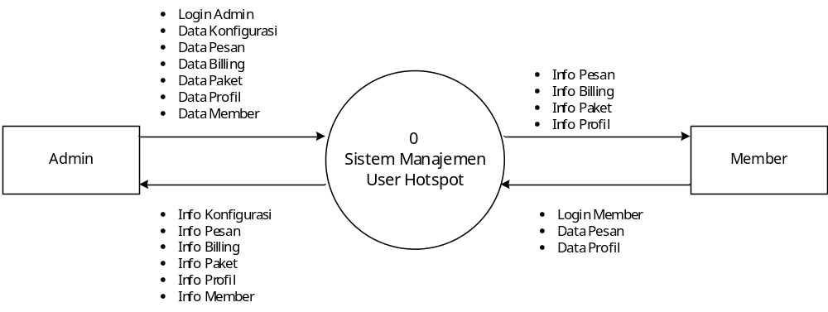
Gambar 3. 1. Data Flow Diagram Level 0
Berdasarkan diagram konteks diatas, dapat dijelaskan bahwa ada 2 pihak yang terlibat dalam aplikasi ini, yaitu Admin dan Member. Dimana Admin mempunyai hak akses untuk menambah, mengedit dan menghapus data pada sistem. Sedangkan member hanya bisa melihat informasi, mengirim pesan dan mengedit data profil pribadi member saja.

Data Flow Diagram Level 1
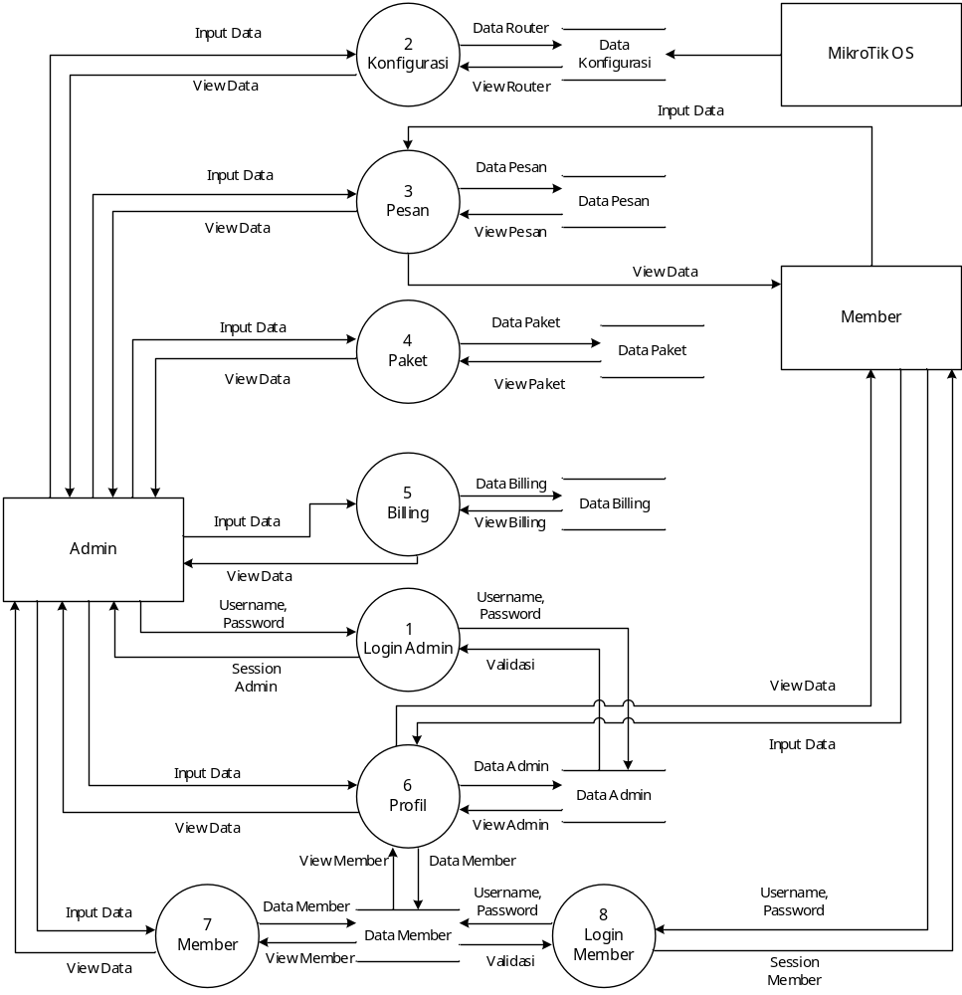
Gambar 3. 2. DFD Level 1 Sistem Manajemen User Hotspot
Berdasarkan diagram konteks diatas, dapat disimpulkan bahwa ada delapan proses, dimana Login Admin merupakan proses pertama yang harus dilakukan seorang Administrator untuk dapat menambah data pada sistem ini. Pada gambar tersebut dijelaskan bagaimana seluruh usulan sistem yang akan dibangun.

Data Flow Diagram Level 2 Proses 1
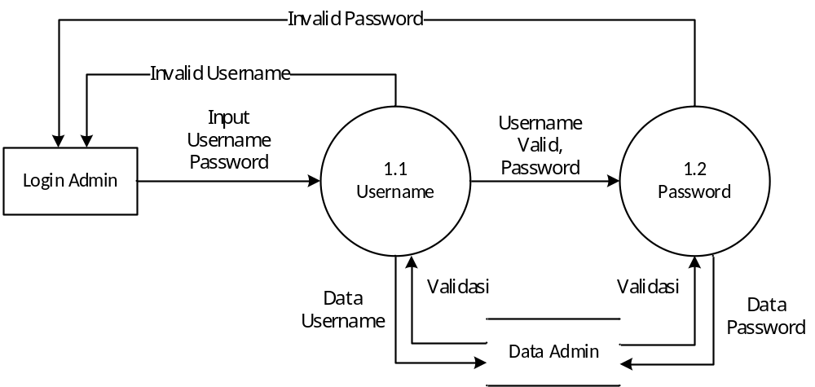
Gambar 3. 3. DFD Level 2 Proses Login Admin
Pada diagram konteks diatas merupakan Data Flow Diagram Level 2 yang menjelaskan bagaimana proses login admin, Admin memasukan Username dan Password untuk dapat masuk ke dalam Web, jika verifikasi username dan password Valid admin dapat memproses untuk mengunggah, penambahan, pengubahan, dan penghapusan data, namun jika username dan password invalid maka akan kembali ke tampilan awal Login untuk memasukan username dan password kembali.

Data Flow Diagram Level 2 Proses 2
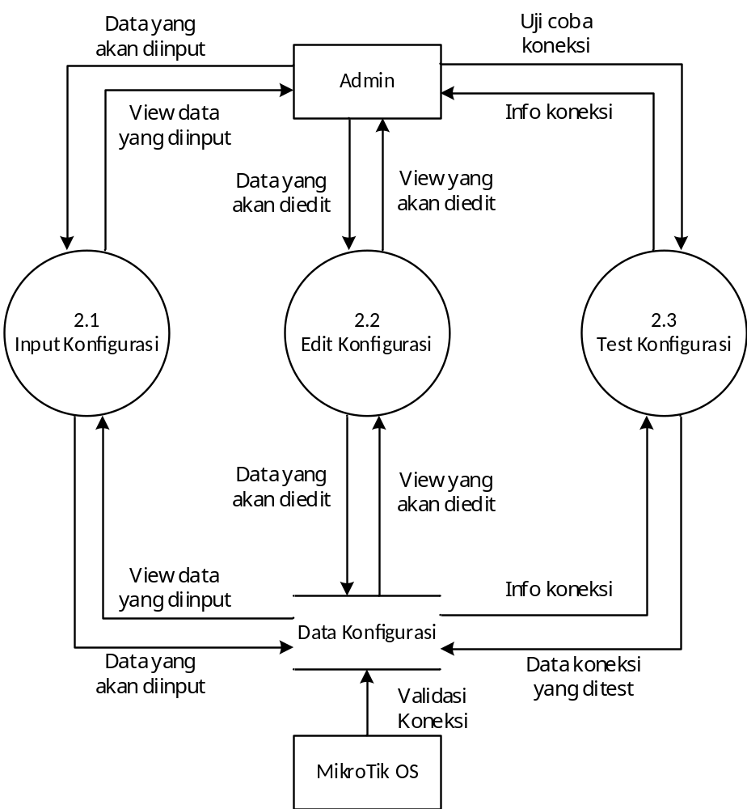
Gambar 3. 4. DFD Level 2 Proses Konfigurasi
Pada diagram konteks diatas merupakan DFD Level 2 Proses Konfigurasi aplikasi terhadap router agar saling terhubung. Dimana pada gambar tersebut bisa dijelaskan bagaimana proses input, edit dan test koneksi pada konfigurasi. Pada proses test koneksi membutuhkan validasi dari MikroTik OS yang diambil dari data konfigurasi. Proses ini hanya bisa dilakukan oleh admin dengan melakukan proses login terlebih dahulu.

Data Flow Diagram Level 2 Proses 3
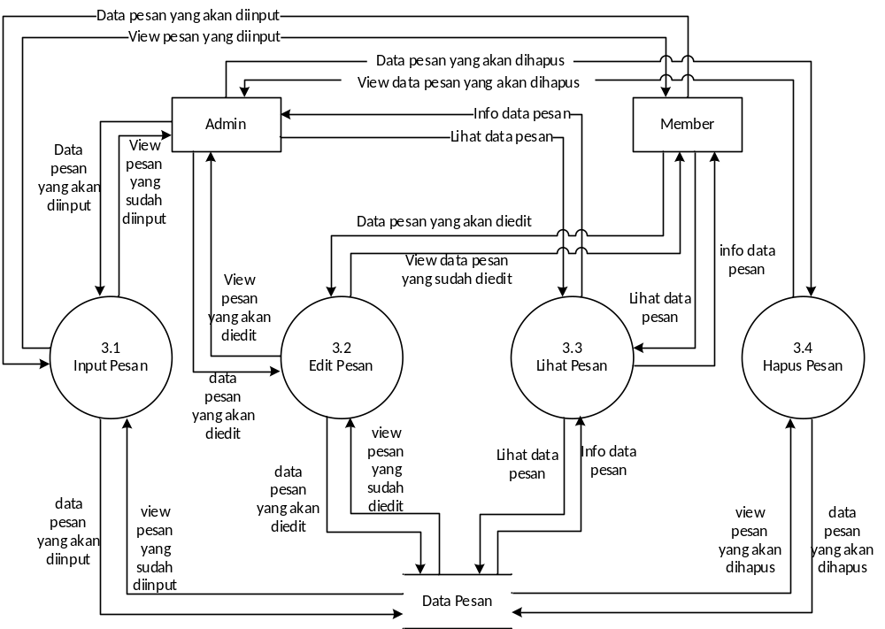
Gambar 3. 5. DFD Level 2 Proses Pesan
Pada diagram konteks diatas merupakan proses pengelolaan Data Pesan. Gambar tersebut menjelaskan bagaimana proses input data pesan. Untuk melakukan input data pesan bisa dilakukan oleh admin ke member atau sebaliknya dengan melakukan proses login terlebih dahulu. Seorang admin bisa mengolah data pesan seperti input data pesan, Edit data pesan dan hapus data pesan. Sedangkan member bisa melakukan seperti admin kecuali menghapus data pesan.

Data Flow Diagram Level 2 Proses 4
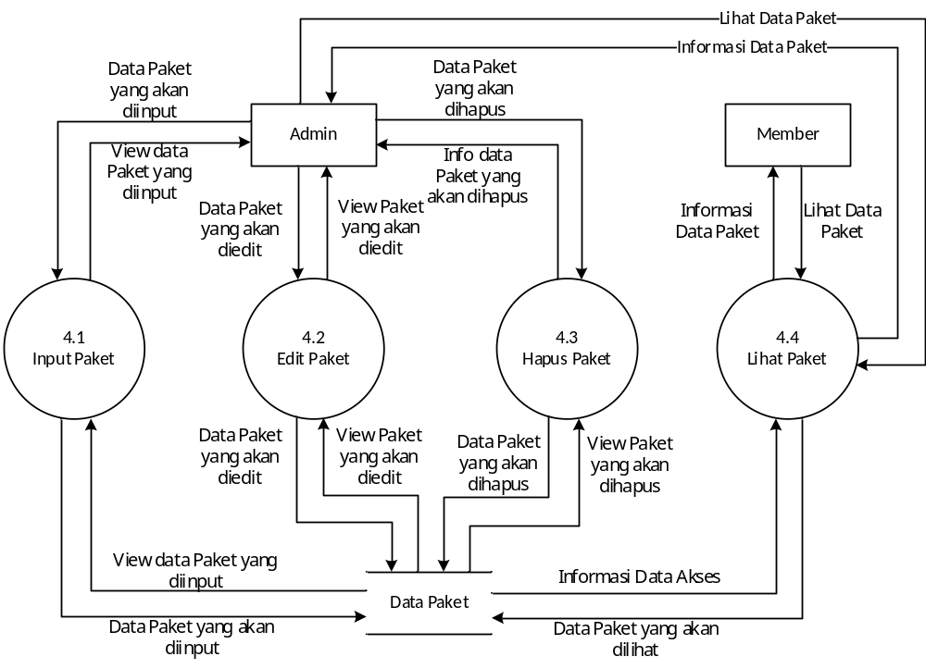
Gambar 3. 6. DFD Level 2 Proses Paket
Pada diagram konteks diatas merupakan proses pengelolaan Data Paket. Dimana dalam gambar tersebut menjelaskan bagaimana proses input data akses. Untuk melakukan pengolahan terhadap data akses hanya bisa dilakukan oleh admin. Sedangkan member hanya bisa melihat data paket yang dipakai.

Data Flow Diagram Level 2 Proses 5
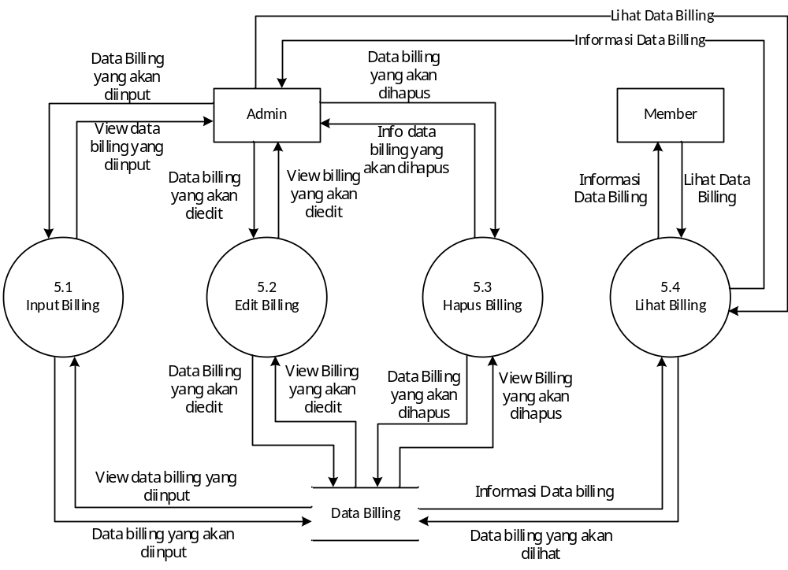
Gambar 3. 7. DFD Level 2 Proses Billing
Pada diagram konteks diatas merupakan proses pengelolaan Data Pesan. Gambar tersebut menjelaskan bagaimana proses input data pesan. Untuk melakukan input data pesan bisa dilakukan oleh admin ke member atau sebaliknya dengan melakukan proses login terlebih dahulu. Seorang admin bisa mengolah data pesan seperti input data pesan, Edit data pesan dan hapus data pesan. Sedangkan member bisa melakukan seperti admin kecuali menghapus data pesan.

Data Flow Diagram Level 2 Proses 6
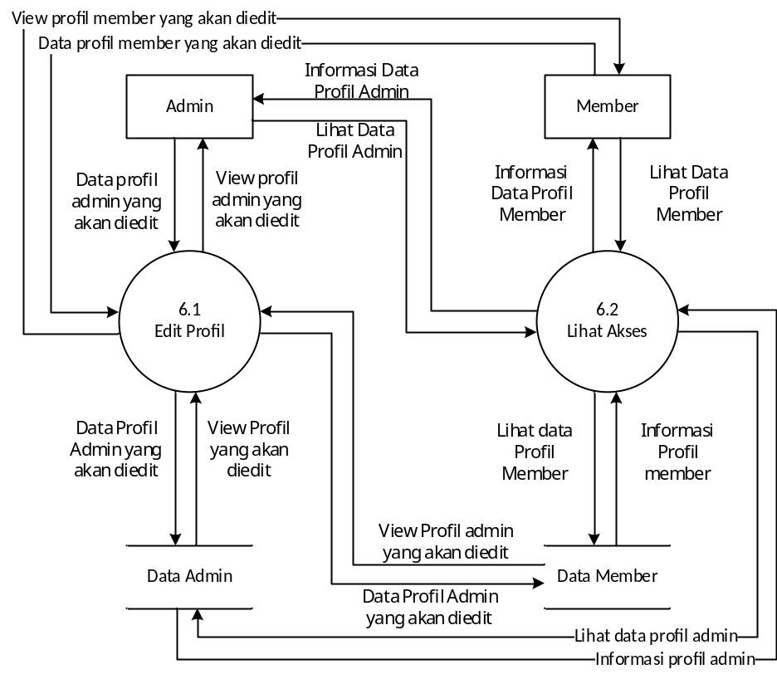
Gambar 3. 8. DFD Level 2 Proses Profil
Diagram konteks diatas merupakan proses pengelolaan Data Pesan. Gambar tersebut menjelaskan bagaimana proses input data pesan. Untuk melakukan input data pesan bisa dilakukan oleh admin ke member atau sebaliknya dengan melakukan proses login terlebih dahulu. Seorang admin bisa mengolah data pesan seperti input data pesan, Edit data pesan dan hapus data pesan. Sedangkan member bisa melakukan seperti admin kecuali menghapus data pesan.

Data Flow Diagram Level 2 Proses 7
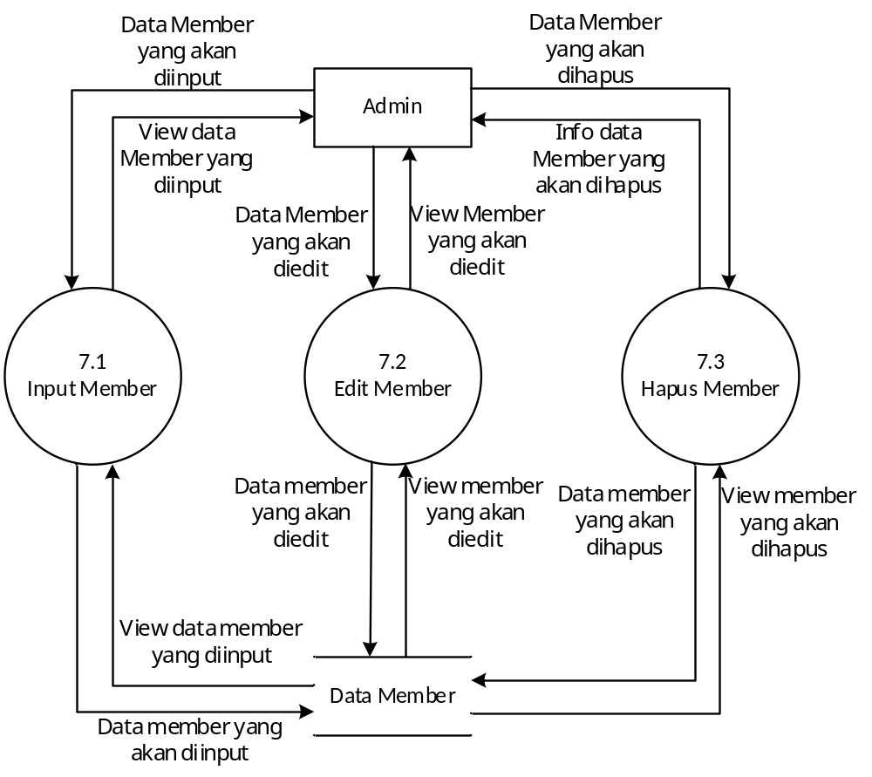
Gambar 3. 9. DFD Level 2 Proses Pengolahan Member
Pada diagram konteks diatas merupakan proses pengelolaan Data Pesan. Gambar tersebut menjelaskan bagaimana proses input data pesan. Untuk melakukan input data pesan bisa dilakukan oleh admin ke member atau sebaliknya dengan melakukan proses login terlebih dahulu. Seorang admin bisa mengolah data pesan seperti input data pesan, Edit data pesan dan hapus data pesan. Sedangkan member bisa melakukan seperti admin kecuali menghapus data pesan.

Data Flow Diagram Level 2 Proses 8
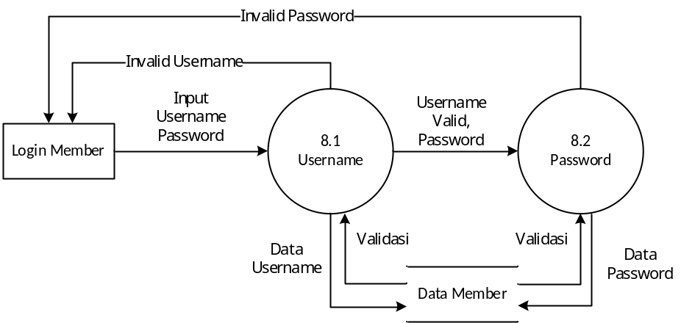
Gambar 3. 10. DFD Level 2 Proses Login Member
Pada diagram konteks diatas merupakan proses pengelolaan Data Pesan. Gambar tersebut menjelaskan bagaimana proses input data pesan. Untuk melakukan input data pesan bisa dilakukan oleh admin ke member atau sebaliknya dengan melakukan proses login terlebih dahulu. Seorang admin bisa mengolah data pesan seperti input data pesan, Edit data pesan dan hapus data pesan. Sedangkan member bisa melakukan seperti admin kecuali menghapus data pesan.

Entity Relationship Diagram
ERD merupakan suatu model jaringan yang menggunakan susunan data yang disimpan pada sistem secara abstrak. ERD digunakan oleh perancang sistem untuk memodelkan data yang nantinya akan dikembangkan menjadi database. ERD merupakan model konseptual yang mendeskripsikan hubungan antara file yang digunakan untuk memodelkan struktur data serta hubungan antar data (Yakub, 2008).
ERD terbagi atas 3 komponen yaitu entitas, atribut, relasi. Secara garis besar entitas merupakan dasar yang terlibat dalam sistem. Atribut berperan sebagai penjelas dari entitas dan relasi menunjukkan hubungan yang terjadi antara dua entitas.
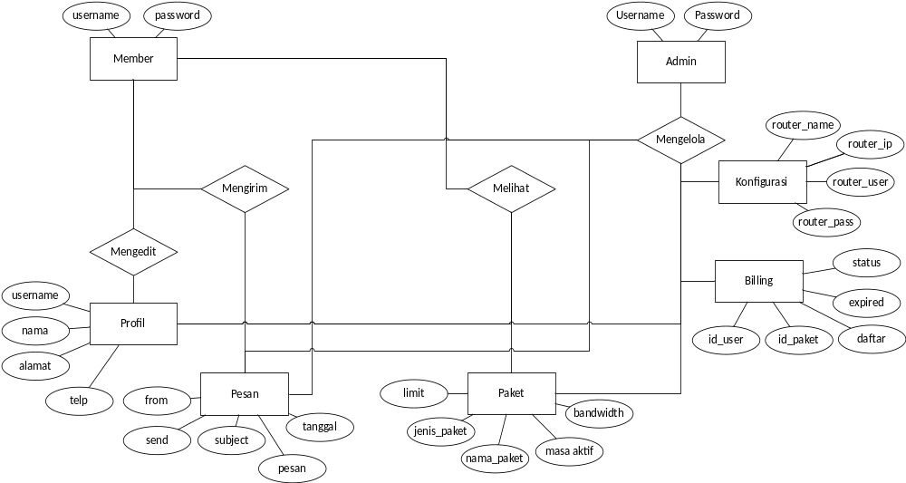
Gambar 3. 11. Diagram ERD Sistem Manajemen User Hotspot

Perancangan Tabel Basis Data
Basis data berfungsi untuk menampung data-data yang akan digunakan serta ditampilkan pada sistem manajemen user hotspot. Terdiri dari beberapa rancangan tabel sebagai berikut:

Tabel Admin
Tabel admin berfungsi sebagai penampung data Administrator dalam sistem manajemen user hotspot.
Tabel 3. 1. Tabel Admin
Field | Type | Lenght/Value | Index
id_admin | INTEGER | 10 | Primary
username | VARCHAR | 50
password | VARCHAR | 50
nama | VARCHAR | 90
alamat | TEXT
telp | VARCHAR | 50

Tabel Member
Tabel ini berisi data member yang terintegrasi dengan hotspot. Dimana username dan passwordnya bisa digunakan langsung untuk login hotspot.
Tabel 3. 2. Tabel Member
Field | Type | Lenght/Value | Index
id_member | INTEGER | 10 | Primary
username | VARCHAR | 50
password | VARCHAR | 50
nama | VARCHAR | 90
alamat | TEXT
telp | VARCHAR | 50

Tabel Konfigurasi
Tabel konfigurasi dirancang untuk mengkonfigurasi koneksi aplikasi sistem manajemen user hotspot dengan router MikroTik.

Tabel 3. 3. Tabel Konfigurasi
Field | Type | Lenght/Value | Index
id_config | INTEGER | 10 | Primary
router_name | VARCHAR | 50
router_ip | VARCHAR | 50
router_user | VARCHAR | 50
router_pass | VARCHAR | 50

Tabel Pesan
Tabel pesan dirancang kepada member untuk mengirim kritik, pesan, maupun saran kepada Administrator sebagai media dalam berkomunikasi.
Tabel 3. 4. Tabel Pesan
Field | Type | Lenght/Value | Index
id_pesan | INTEGER | 10 | Primary
id_sender | INTEGER | 10
id_receiver | INTEGER | 10
subject | VARCHAR | 50
pesan | TEXT
time_pesan | TIMESTAMP
status | ENUM | (‘0’,’1’)
kat | ENUM | (‘N’,’B’)

Tabel Paket
Tabel paket dirancang untuk mengatur paket yang akan disediakan untuk member dalam menggunakan hotspot.

Tabel 3. 5. Tabel Paket
Field | Type | Lenght/Value | Index
id_paket | INTEGER | 10 | Primary
nama_paket | VARCHAR | 50
jenispaket | ENUM | (‘0’,’1’)
bandwidth | VARCHAR | 50
masa_aktif | VARCHAR | 50

Tabel Billing
Tabel billing dirancang untuk mengetahui masa aktif member, jenis paket yang dipakai.
Tabel 3. 6. Tabel Billing
Field | Type | Lenght/Value | Index
id_billing | INTEGER | 10 | Primary
id_user | INTEGER | 10
id_paket | INTEGER | 10
daftar | VARCHAR | 100
expire | VARCHAR | 100
status | ENUM | (‘0’,’1’)
id_admin | INTEGER | 10

Perancangan Antar Muka Sistem
Dalam pembuatan sistem perancangan antarmuka dibuat guna untuk mempermudah dalam pembuatan program. Perancangan antarmuka sistem ini merupakan salah satu bagian dari pembuatan sistem yang sangat penting. Dalam perancangan antarmuka sistem ini terdiri dari perancangan struktur menu dan perancangan halaman antarmuka sistem.

Perancangan Struktur Menu
Struktur menu merupakan suatu rancangan beberapa pilihan menu yang bertujuan untuk memudahkan dalam mengoperasikan program sehingga pengguna tidak mengalami kesulitan untuk memilih menu-menu yang diinginkan sesuai dengan kebutuhannya. Dalam sistem ini terdiri dari struktur menu Admin dan Member.

Rancangan Struktur Menu Admin
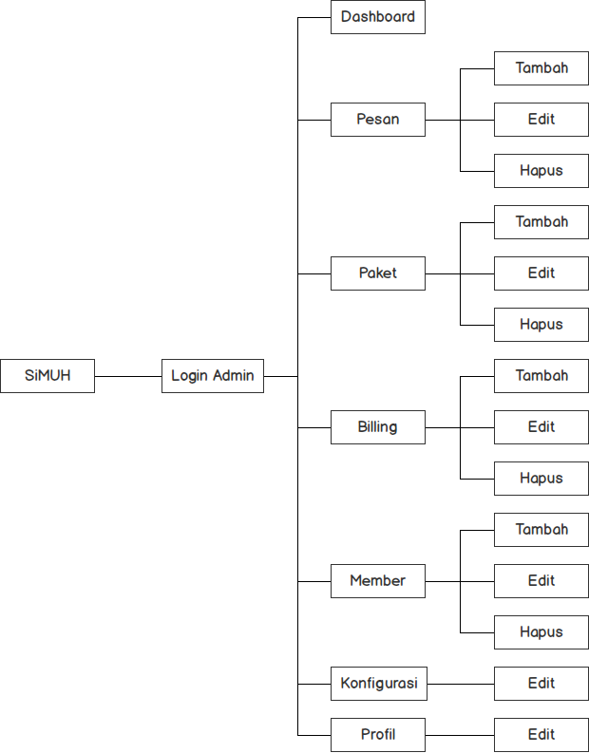
Gambar 3. 12. Rancangan Struktur Menu Admin
Pada gambar diatas dapat dijelaskan beberapa hak akses yang dimiliki oleh admini, dimana keseluruhan sistem bisa diakses oleh user dengan tipe tersebut diantaranya adalah menambah, mengedit maupun menghapus sesuai kriteria yang ada dalam gambar.

Rancangan Struktur Menu Member
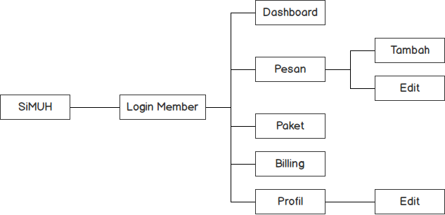
Gambar 3. 13. Rancangan Struktur Menu Member
Pada gambar diatas merupakan rancangan menu pada halaman member, dimana pengguna dengan kategori member hanya bisa melihat beberapa fitur yang ada dalam sistem. Selebihnya hanya bisa menambah dan mengedit data yang telah disediakan.

Perancangan Antarmuka Sistem
Rancangan Sistem Manajemen User Hotspot yang akan diimplementasikan menggunakan rancangan berbentuk wireframe dan mengikuti rancangan struktur menu yang sudah ada.

Rancangan Halaman Login System
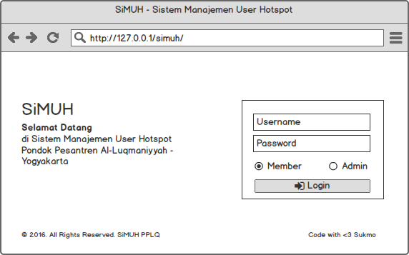
Gambar 3. 14. Rancangan Halaman Login System
Pada gambar diatas merupakan rancangan halaman utama sekaligus untuk login. Login dalam sistem ini dibagi menjadi dua bagian login admin dan login member, karena dalam sistem login sendiri dibagi menjadi dua jenis otentikasi, yaitu member dengan data POST yang bersifat plaintext dan admin dengan data POST yang menggunakan encrypt MD5 hash.

Rancangan Halaman Dashboard Admin
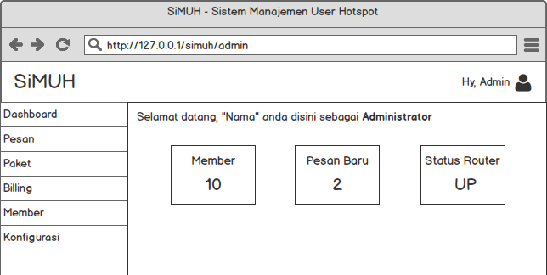
Gambar 3. 15. Rancangan Halaman Dashboard Admin
Gambar diatas merupakan rancangan halaman dashboard untuk admin setelah login. Pada halaman ini menampilkan navigasi menu pada sisi kiri untuk mempermudah admin ketika berpindah halaman untuk mengelola sistem. Sedangkan pada sisi kanan untuk mengetahui informasi jumlah member, pesan yang baru yang belum dibaca dan status sambungan sistem dengan router.

Rancangan Halaman Pesan Admin
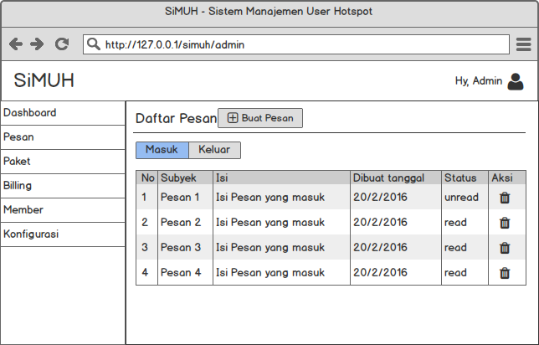
Gambar 3. 16. Rancangan Halaman Pesan Admin
Gambar diatas merupakan rancangan halaman pesan dengan tampilan dari pesan masuk ketika admin memilih menu pesan. Dalam halaman tersebut admin bisa mengelola data pesan yang ada, seperti membuat pesan baru, melihat pesan masuk, melihat pesan keluar, dan menghapus pesan.

Rancangan Halaman Pesan Baru
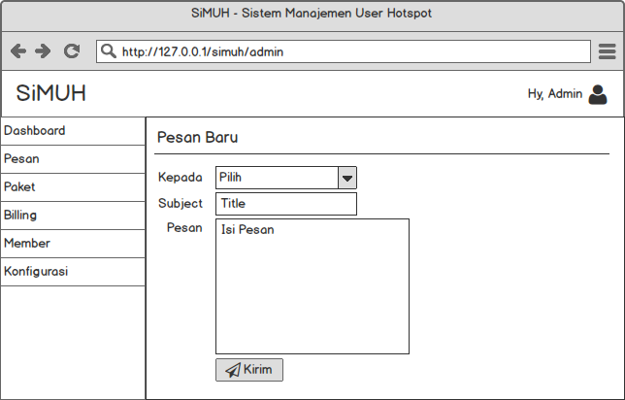
Gambar 3. 17. Rancangan Halaman Pesan Baru
Gambar diatas merupakan rancangan halaman untuk membuat pesan baru. Dimana pada halaman tersebut terdapat form kepada, subject, dan isi pesan. Pada form kepada merupakan dropdown dari daftar member yang sudah ada pada sistem kemudian dipilih untuk dikirim pesan.

Rancangan Halaman Lihat Pesan
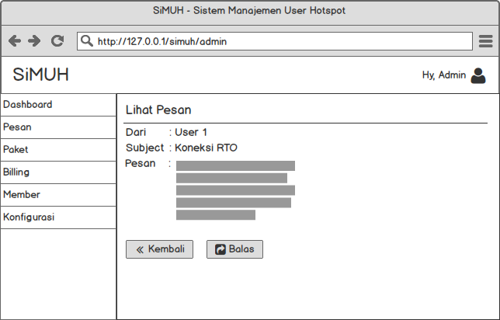
Gambar 3. 18. Rancangan Halaman Lihat Pesan
Gambar diatas merupakan rancangan halaman untuk melihat pesan secara detil. Pada rancangan tersebut terdapat tombol balas jika ingin membalas pesan yang diterima.

Rancangan Halaman Pesan Keluar
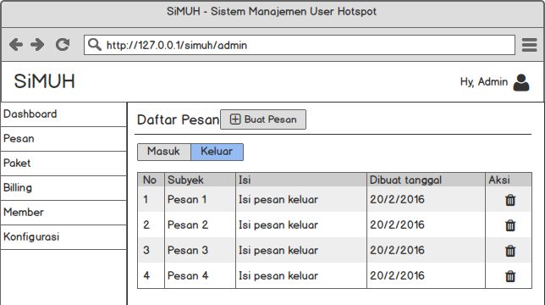
Gambar 3. 19. Rancangan Halaman Pesan Keluar
Gambar diatas merupakan rancangan halaman untuk menampilkan pesan yang sudah terkirim. Pada halaman ini tersedia tombol hapus jika ingin menghapus pesan.

Rancangan Halaman Paket Admin
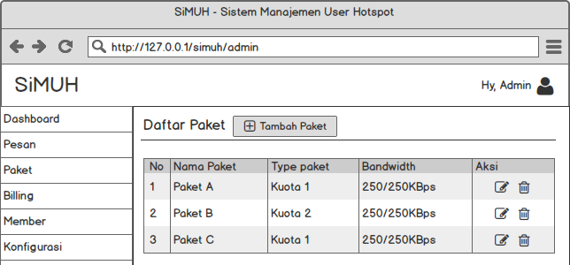
Gambar 3. 20. Rancangan Halaman Paket Admin
Gambar diatas merupakan rancangan halaman paket, dimana pada halaman ini menampilkan paket-paket yang sudah dibuat oleh admin. Pada halaman ini terdapat tombol-tombol untuk mengelola paket, yaitu tambah paket, edit paket, dan hapus paket.

Rancangan Halaman Tambah Paket
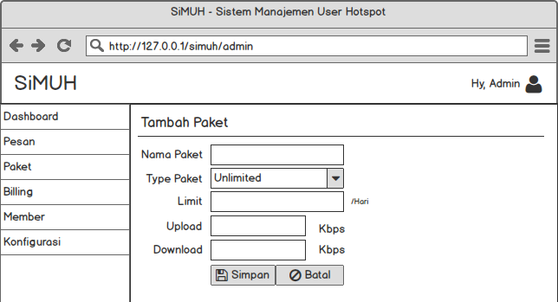
Gambar 3. 21. Rancangan Halaman Tambah Paket
Gambar diatas merupakan rancangan halaman untuk menambah paket, dimana fitur ini untuk mengklasifikasi kapasitas bandwidth untuk disesuaikan untuk user.

Rancangan Halaman Billing Admin
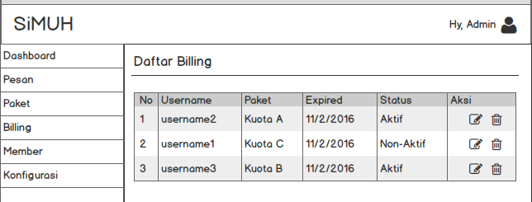
Gambar 3. 22. Rancangan Halaman Billing Admin
Gambar diatas merupakan rancangan halaman billing untuk mengetahui info paket, tanggal expired, dan status dari username hotspot member. Pada halaman ini juga tersedia menu hapus jika admin ingin menghapus billing, dan menu edit jika admin ingin mengedit status dari username.

Rancangan Halaman Daftar Member
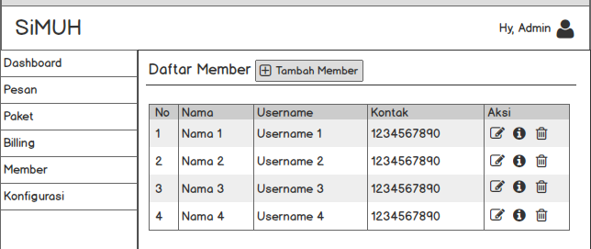
Gambar 3. 23. Rancangan Halaman Daftar Member
Gambar diatas merupakan rancangan halaman daftar member, dimana pada halaman ini menampilkan data member yang ada pada sistem. Dalam halaman ini ada pilihan menu diantaranya adalah tambah member, edit member, info member, dan hapus member.

Rancangan Halaman Tambah Member
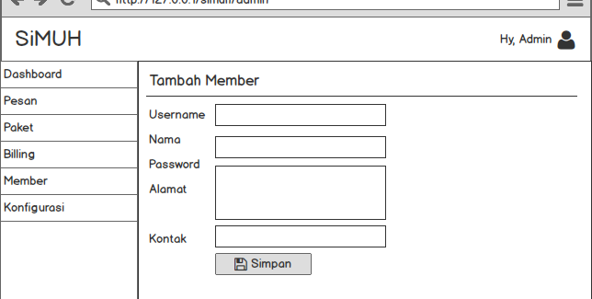
Gambar 3. 24. Rancangan Halaman Tambah Member
Gambar diatas merupakan rancangan halaman tambah member. Dalam halaman ini berupa interface form username, nama, password, halaman, dan kontak.

Rancangan Halaman Aktivasi
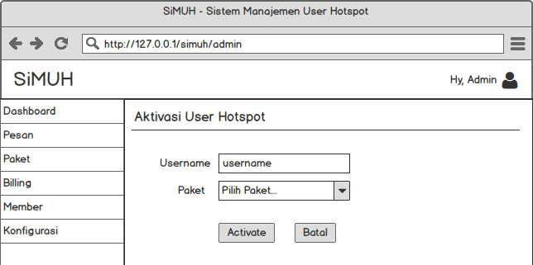
Gambar 3. 25. Rancangan Halaman Aktivasi
Gambar rancangan diatas merupakan rancangan halaman untuk mengaktifkan usir hotspot agar bisa menggunakan internet.

Rancangan Halaman Konfigurasi
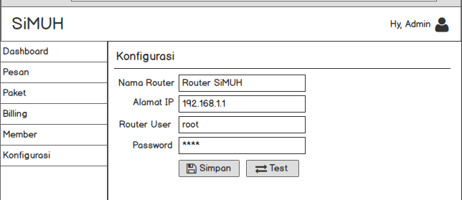
Gambar 3. 26. Rancangan Halaman Konfigurasi
Gambar diatas merupakan rancangan halaman konfigurasi router. Dimana dalam halaman ini merupakan konfigurasi sambungan antara sistem dan router MikroTik yang dipakai. Konfigurasi ini tersambung jika alamat IP, router user, dan router password sesuai. Dalam halaman ini tersedia tombol test untuk menguji sambungan, apakah sistem sukses tersambung dengan router atau tidak.

Rancangan Halaman Profil
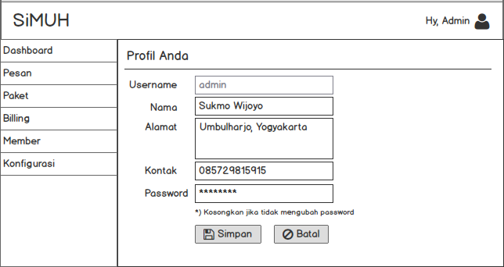
Gambar 3. 27. Rancangan Halaman Profil
Gambar diatas merupakan rancangan halaman untuk menampilkan profil pengguna, dimana pada halaman ini menampilkan username yang bersifat statis, nama, alamat, dan kontak. Di sini juga tersedia form password jika ingin mengganti password.

Rancangan Halaman Dashboard Member
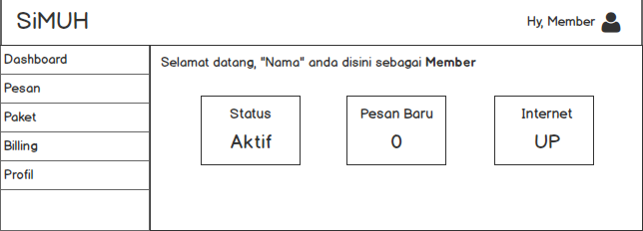
Gambar 3. 28. Rancangan Halaman Dashboard Member
Gambar diatas merupakan rancangan halaman dashboard dari member ketika sudah login. Dalam halaman ini menampilkan data status member, pesan baru dan informasi tersambungnya internet atau tidak.

Rancangan Halaman Paket Member
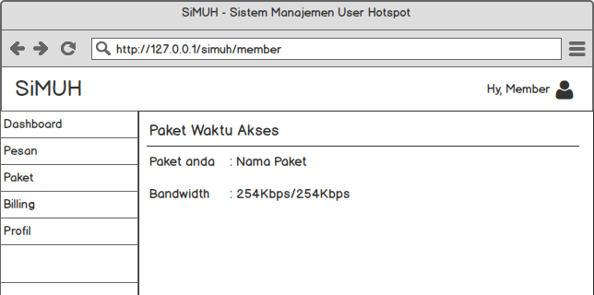
Gambar 3. 29. Rancangan Halaman Paket Member
Gambar diatas merupakan rancangan halaman mengenai paket yang digunakan member. Berisi nama paket dan bandwidth yang digunakan.

Rancangan Halaman Billing Member
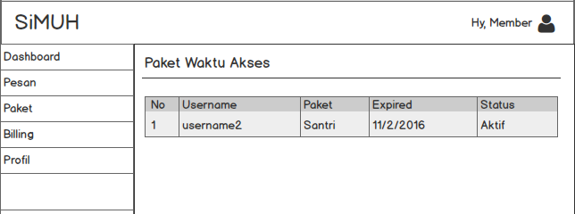
Gambar 3. 30. Rancangan Halaman Billing Member
Gambar diatas merupakan rancangan halaman billing untuk member. Dalam halaman ini berisi informasi username member, paket yang digunakan, masa expired, dan status user.

DAFTAR PUSTAKA
Irvantino, H., & Ino. (2011). Konfigurasi Wireless Routerboard Mikrotik. Yogyakarta: CV. Andi Offset.
Kuswaryadi, D. (2011). New UserManager v.5.
Mardiana, G. (2015). Sistem Pemesanan Menu Berbasis Web Memanfaatkan Mikrotik API (Studi Kasus: Miaw Shake Cat Cafe). Yogyakarta: Universitas Islam Negeri Sunan Kalijaga Yogyakarta.
Okto, Y. (2012). Pemanfaatan API pada Perangkat Hotspot Gateway dalam Pembuatan Sistem Akses Internet Berdasarkan Volume Based dan Time Based Access Berbasis Web. Salatiga: Universitas Kristen Satya Wacana.
Saputro, W. A. (2013, Juli 20). Mengenal Router. Dipetik Mei 30, 2016, dari Wahyu Computer IT: http://wahyucomputerit.blog.amikom.ac.id/2013/07/20/mengenal-router/
Setiawan, M. Y. (2015). Perancangan Dan Implementasi Billing Hotspot Dengan Menggunakan PHP dan API pada Mikrotik di Cybercity Networks. Bandung: Universitas Komputer Indonesia.
The PHP Group. (2016, Juni 2). PHP 5 ChangeLog. Diambil kembali dari PHP: http://php.net/ChangeLog-5.php#5.6.22
Valade, J. (2004). PHP 5 For Dummies. Indianapolis, Indiana: Wiley Publishing, Inc.
Yakub. (2008). Sistem Basis Data Tutorial Konseptual. Yogyakarta: Graha Ilmu.

